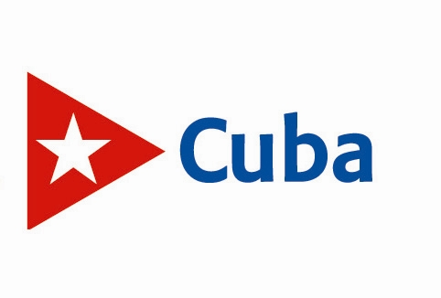

TOP CUBA

RENCONTRE AVEC LES PROFESSIONNNELS DE L’INDUSTRIE:

AGENTS DE VOYAGES, JOURNALISTES, LIGNES AÉRIENNES …

VENDREDI 21 AOÛT 209
PAVILLON INTERNATIONAL CUBA
à l’Espace K

EXPOQUÉBEC

09h30 à 10h15 Accueil des agents de voyages et des professionnels du Tourisme pour donner le temps aux invités qui arrivent des autres villes.

Café, Petites Bouchées, Jus de fruits
Spectacle du Tropicana
Première visite des kiosques

10h15 à 10h30 Mot de Bienvenue et présentation du déroulement de l’activité.

10h30 à 11h20 Présentations, conférences, période de questions.

11h20 à 11h30 Tirage d’un voyage

11h30 à 12h30 Deuxième visite des kiosques.

12h30 à 13h00 Animations: Tropicana, 2 con 2,
Immersion linguistique.

13h00 à 14h30 Dîner (cocktail dînatoire) à la salle de réceptions (Édifice F: Centre Administratif) à côté du pavillon de Cuba.

À partir de 15h30 Fin de l’activité pour les invités peuvent revenir à notre pavillon, visiter l’Expo Québec ou retourner vers leurs lieux d’arrivée.



